Инструкция для педагогических работников по работе с
Региональным интернет-дневником (РИД)
Адрес сайта Регионального Интернет-дневника dnevnik76.ru.
Оглавление
1. Вход в РИД 1
2. Заполнение личного профиля в РИД 4
3. Размещение файлов в РИД 5
4. Просмотр отчета для аттестации в РИД 7
5. Обмен сообщениями в РИД 8
6. Участие в приватной (закрытой)мини-конференции в РИД 9
6.1 Установка Яндекс-браузера 9
6.2. Общение с экспертами в ходе конференции 11
7. Закрытие конференции 13

1. Вход в РИД
Для того, чтобы войти в РИД, работнику необходимо получить у администрации образовательной организации логин и пароль, которые содержаться в АСИОУ (если они не получены ранее).
  - В адресной строке любого браузера укажите dnevnik76.ru. Откроется окно:

  - В правом верхнем углу нажать кнопку «Войти в дневник»
Откроется окно:

В левом верхнем углу рядом со словами «Моя школа» есть поле для выбора муниципального района, в котором находится ваша организация.
Обращаем ваше внимание, что для выбора муниципального района «г.Ярославль» необходимо воспользоваться линейкой прокрутки.

  - После выбора муниципального района нужно выбрать вашу организацию.

Для выбора организации, которая не отображается в открывшемся окне необходимо воспользоваться линейкой прокрутки.

  - После выбора организации нужно ввести ваши логин и пароль в окне «Вход на сайт»:

  - Откроется страница вашего личного кабинета в РИД:

2. Заполнение личного профиля в РИД

Для того, чтобы в отчете «Информация о результатах профессиональной деятельности» специалист по оценке профессиональной деятельности мог видеть ваши фамилия, имя и отчество, необходимо заполнить ваш личный профиль в РИД (если этого не сделать, специалист будет видеть только ваш идентификационный код).

Для заполнения личного профиля нужно открыть форму:
– либо открыть раздел «Настройки»:
– либо перейти по ссылке, щелкнув мышью по словам заполнить личный профиль, на желтом фоне справа:

После этого откроется форма для заполнения личного профиля:
В форме необходимо полностью заполнить следующие поля:
Фамилия,
- Имя,
- Отчество,
- Должность,
- Мобильный телефон,
- E-mail (адрес электронной почты)
- E-mail уведомления
- SMS уведомления
и нажать кнопку «Сохранить». Фото можно прикрепить по желанию.

ВНИМАНИЕ!
В случае, если личный профиль будет не заполнен:
- при генерации отчета «Информация о результатах профессиональной деятельности педагогического работника» будет отсутствовать ФИО и должность. Это означает, что эксперт будет видеть только идентификационный код аттестуемого
- если эксперт отправит сообщение аттестуемому, то об этом ему не придет сообщение ни на телефон (sms), ни на электронную почту.

3. Размещение файлов в РИД
При формировании в АСИОУ отчета «Информация о результатах профессиональной деятельности» вам могут потребоваться ссылки на файлы, содержащие различные документы, например, сканированные копии справок, дипломов, сертификатов и т.д.
Если вы уже пользуетесь какими-либо файловыми хранилищами, в которые можно попасть через интернет и которые предоставляют ссылки для публичного использования, вы можете воспользоваться ими и разместить их в комментариях к соответствующим разделам отчета.
Если же вы не пользуетесь такими хранилищами, можно воспользоваться файловым хранилищем в РИД.
Для того, чтобы разместить файл в РИД и получить ссылку для указания ее в отчете для аттестации, нужно сделать следующее:
3.1 Открыть раздел «Файлы»:
3.2 В разделе «Файлы» нужно нажать кнопку [+Добавить файл]:
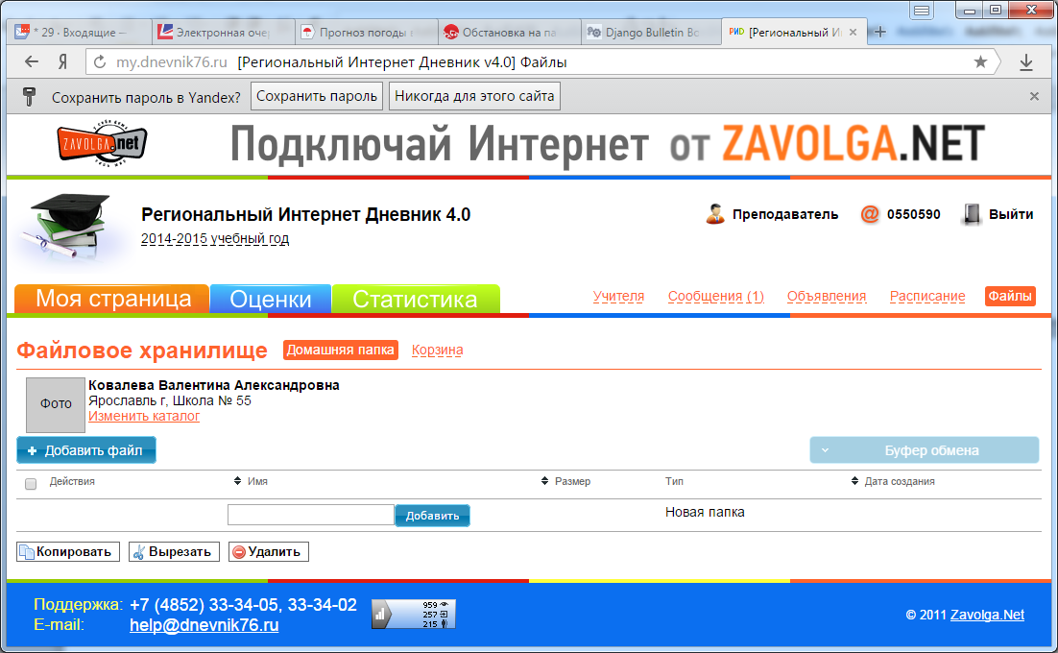

  - Открыть для просмотра отчет «Информация о результатах профессиональной деятельности» возможно в разделе «Для аттестации»

3.3 После этого появится экранная форма для выбора файла:
Рекомендуется вводить новое имя файла так, чтобы было понятно, что в нем содержится.
После этого нужно нажать кнопку [Выбрать файл] и найти нужный файл на своем компьютере.
После этого нужно нажать кнопку [Загрузить].
3.4 Результат загрузки представлен на рисунке ниже: появилось сообщение на зеленом фоне «Добавление нового объекта прошло успешно» и появилась первая запись внизу на сером фоне о загруженном файле.
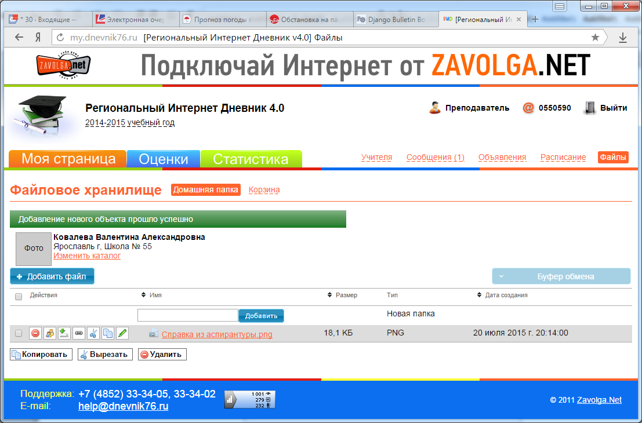

Удалить ошибочно загруженный файл можно по кнопке [Удалить] слева от названия файла.

3.5 Для того, чтобы получить публичную ссылку на загруженный файл, нужно щелкнуть по кнопке [Публичная ссылка] слева от названия файла.
После этого появится следующая форма:

После нажатия кнопки [Получить] в верхнем поле появится ссылка:
3.6 Далее нужно нажать кнопку [Скопировать] справа от ссылки, переместиться в документ Word, в котором вы будете размещать скопированные ссылки с пояснениями, каким документам они соответствуют, например:

1. Справка из аспирантуры: http://my.dnevnik76.ru/files/link/d88aca4f2e32e132bbe676d9d0b3c41c/
2. Справка о сданных кандидатских экзаменах:
http://my.dnevnik76.ru/files/link/79043b306a17cdbed71ed11c6a387800/
3. …..

Этот файл нужен только для того, чтобы не запутаться со ссылками. Опытные пользователи могут переносить ссылки непосредственно в отчет АСИОУ «Информация о результатах профессиональной деятельности» в процессе его формирования.

4. Просмотр отчета для аттестации в РИД
Посмотреть конечные результат формирования отчета для аттестации с выводами администрации, аттестуемый работник может как в АСИОУ в разделе «Для аттестации», так и через РИД.
Для этого нужно сделать следующее:

4.1 Открыть раздел «Для аттестации»:
4.2 Выбрать нужный отчет из списка имеющихся и нажать кнопку [Просмотр].

5. Обмен сообщениями в РИД
В РИД аттестуемый может получать сообщения от экспертов и отвечать на эти сообщения.
- Получение сообщения от эксперта
Для получения сообщениями аттестуемый эксперт должен войти в раздел «Сообщения» на вкладке «Моя страница»:

Для того, чтобы прочитать сообщение достаточно щелкнуть по нему мышкой:

Для того чтобы написать ответ надо щелкнуть по кнопке [Написать] .
Откроется форма:
В получателях уже будет указана ФИО эксперта, на чье письмо отвечает аттестуемый.
После того, как в поле «Сообщение» будет написан ответ можно нажать кнопку [Отправить] и сообщение будет отправлено.

6. Участие в приватной (закрытой)мини-конференции в РИД
В мини-конференциях, организуемых экспертом в РИД, могут участвовать как другие эксперты для обсуждения отчета «Информация о результатах профессиональной деятельности», так и сами аттестуемые, а также те лица, которых эксперты посчитали нужным подключить к обсуждению (с согласия аттестуемого, если он также участвует в конференции).
Аттестуемого для участия в конференции приглашает эксперт, который ее организует. Аттестуемый получает сообщение с указанием названия конференции на которую его приглашают.
Чтобы попасть на конференцию, аттестуемый должен войти в свой личный кабинет РИД в раздел «Конференции». Там в списке активных конференций он должен найти ту, на которую его пригласили и войти в нее.

6.1 Установка Яндекс-браузера
Для входа и работы в РИДе можно использовать любой браузер. Однако, если вы НЕ очень уверенно чувствуйте себя и нуждайтесь в подробных инструкциях по проведению конференции, мы рекомендуем установить Яндекс-браузер, так как в данном пособии все картинки представляют собой скриншоты, сделанные во время работы именно с этим браузером.
Чтобы установить Яндекс-браузер, необходимо сделать следующее:
- В любом имеющемся браузере набрать в поисковой строке «скачать Яндекс браузер».
- Выбрать из списка подходящую ссылку (она будет одной из первых) и перейти по ней на страницу Яндекса:
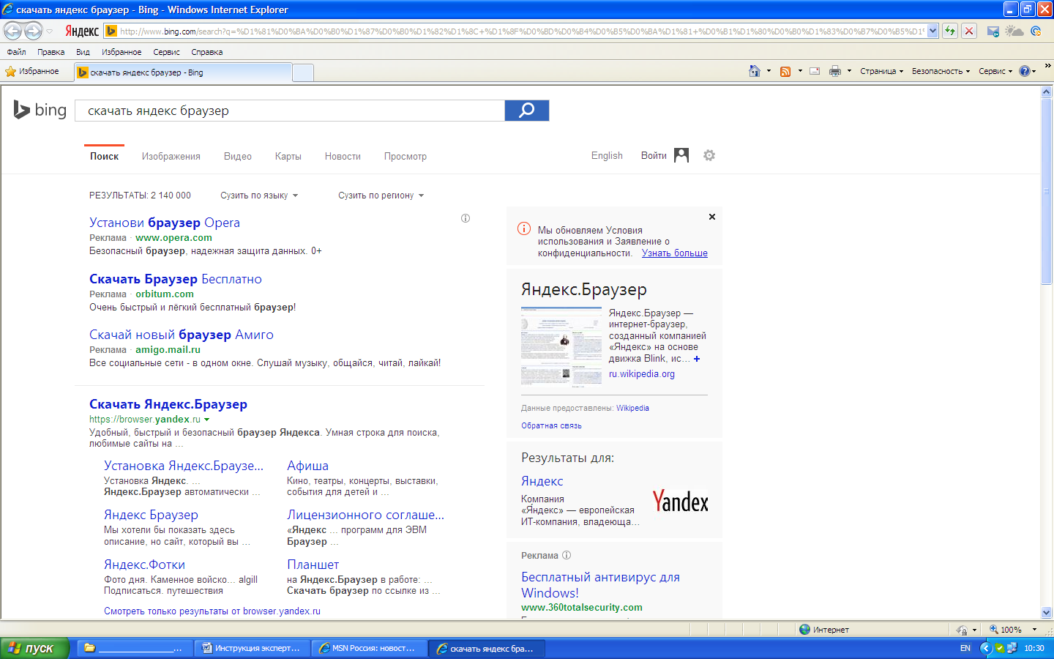
- В открывшемся окне нажимать кнопку «Скачать»:

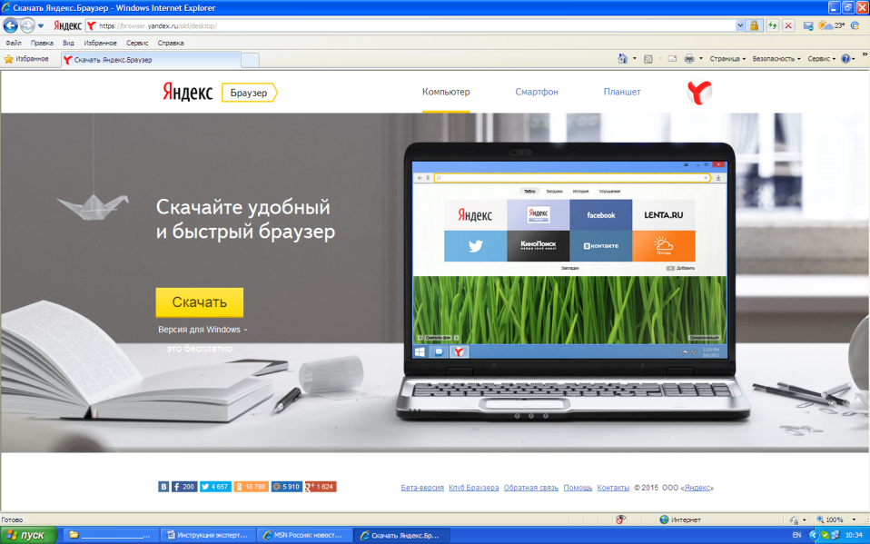
- После этого будет выдан запрос на разрешение на запуск, нужно нажать кнопку [Запустить]:

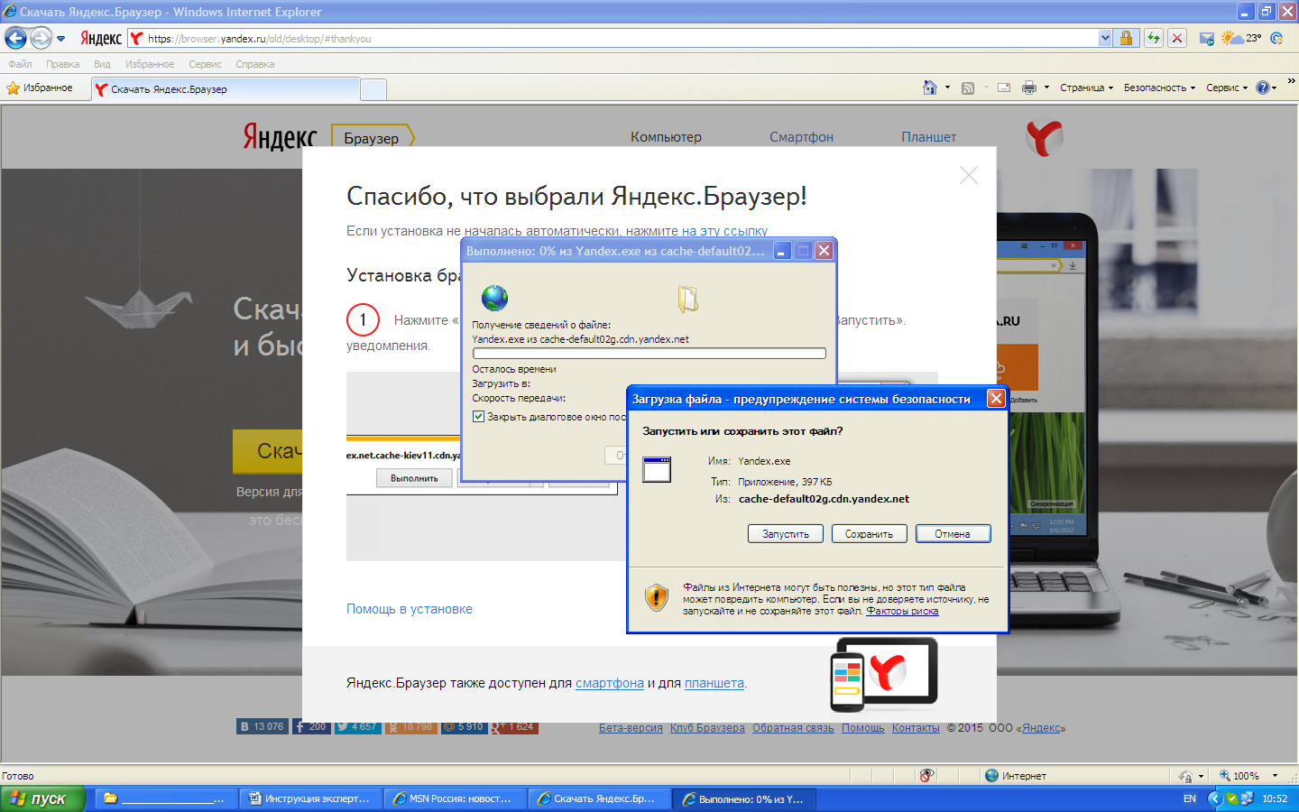

- После этого на рабочем столе появится логотип Яндекс-браузера для его запуска:

6.2. Общение с экспертами в ходе конференции
Как только аттестуемый войдет в конференцию, это отобразится на экранах обоих экспертов (если они оба в это время присутствуют в конференции):
Для того, чтобы аттестуемый мог общаться, ему эксперт должен дать «право голоса» После того, как аттестуемый также снимет красный крестик у себя на экране и поменяет в своих настройках режим «Фото» на «Видео», он будет виден участникам конференции, и они могут общаться: видеть и слышать друг друга, а также писать сообщения в чате.
Примечание: Чат, чаттер (англ. chatter — болтать) — средство обмена сообщениями по компьютерной сети в режиме реального времени. Характерной особенностью является коммуникация именно в реальном времени или близкая к этому, что отличает чат отфорумов и других «медленных» средств. То есть, если на форуме можно написать вопрос и ждать, пока кто-нибудь посчитает нужным на него ответить (в то же время можно получить и несколько ответов сразу от разных пользователей), то в чате общение происходит только с теми, кто присутствует в нём в настоящий момент, а результаты обмена сообщениями могут и не сохраняться.
Под словом чат обычно понимается групповое общение, хотя к ним можно отнести и обмен текстом «один на один» посредством программ мгновенного обмена сообщениями.

Если перейти на вкладку «Конференция», изображения собеседников будут на основной части экрана и они будут больше:

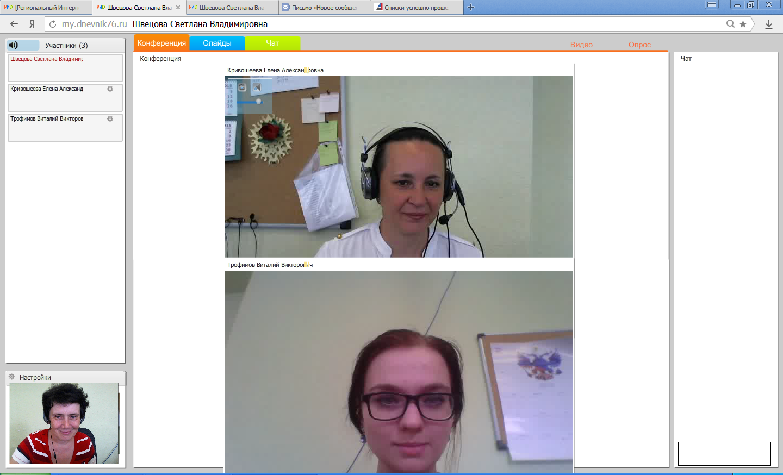

7. Закрытие конференции
Для того, чтобы закрыть конференцию, ведущему (тому эксперту, который ее создал) достаточно просто выйти из нее, и через 5 минут она автоматически закроется. При этом сообщения, которыми участники обменивались в режиме чата, не сохраняются, и никаким способом их невозможно будет восстановить.
Примечание: Для того, чтобы в разделе «Конференции» увидеть, что конференция действительно закрылась, через 5 минут достаточно обновить страницу.

